Nga dường như đã trang bị vũ khí cho tàu chở LNG trên Biển Baltic khi căng thẳng hàng hải với NATO gia tăng
Malte Humpert
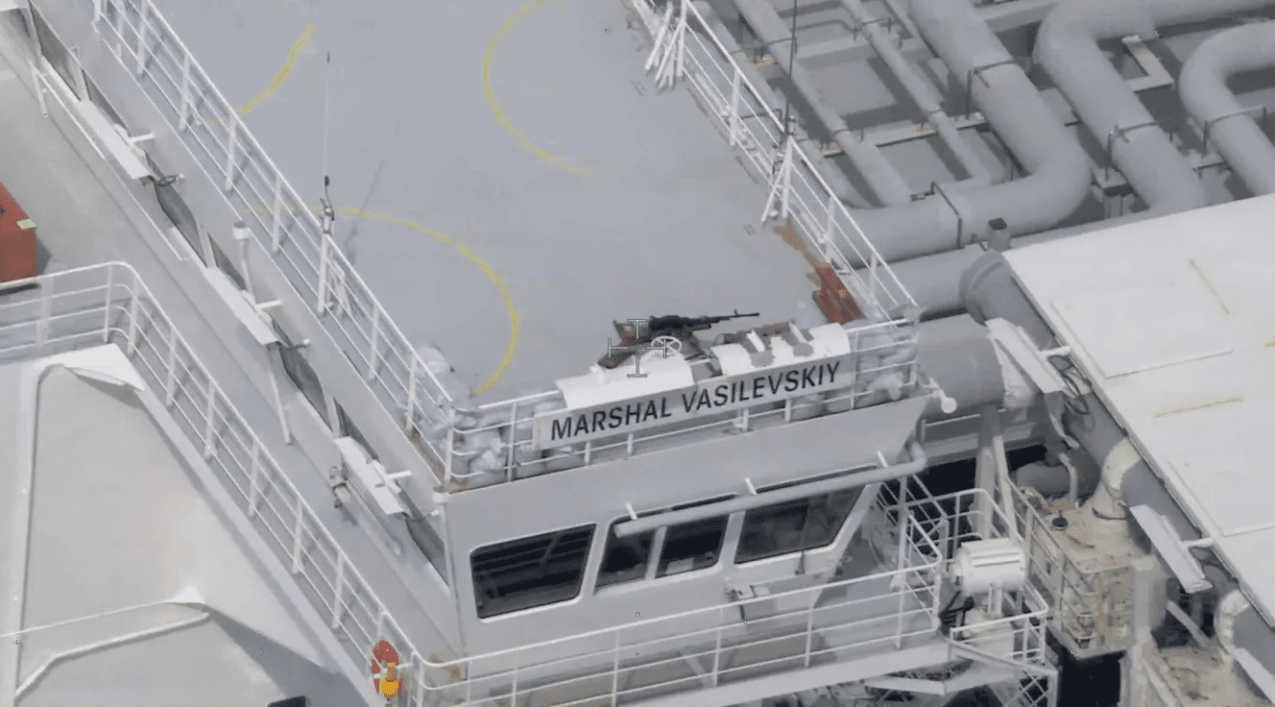
Nga dường như đã trang bị cho một trong những tàu chở khí tự nhiên hóa lỏng (LNG) có tầm quan trọng chiến lược nhất của nước này các súng máy hạng nặng, theo những bức ảnh do cơ quan biên phòng Estonia chụp được. Các nhà phân tích cho rằng đây là một động thái quân sự hóa chưa từng có đối với một tàu chở năng lượng dân sự của Nga.
Những hình ảnh được một liên minh các cơ quan truyền thông châu Âu, trong đó có hãng tin Delfi của Estonia, đăng tải đầu tiên, cho thấy hai khẩu súng máy hạng nặng được lắp đặt ở hai bên cánh gà buồng lái của tàu Marshal Vasilevskiy thuộc tập đoàn Gazprom khi tàu này hoạt động tại Vịnh Phần Lan vào tháng 5.
Các bức ảnh được chụp từ một máy bay giám sát của Lực lượng Biên phòng Estonia cũng cho thấy những vị trí tác chiến có vẻ được gia cố bằng các bao cát và các rào chắn bảo vệ xung quanh các khẩu súng.
Các chuyên gia phân tích quốc phòng được nhiều cơ quan truyền thông dẫn lời nhận định các vũ khí này nhiều khả năng là súng máy hạng nặng Kord cỡ 12,7 mm do Nga sản xuất, có khả năng tấn công các tàu mặt nước nhỏ và máy bay không người lái bay thấp ở khoảng cách lên tới khoảng 2 km. Một số ý kiến khác cho rằng các vũ khí này có thể nhằm mục đích ngăn chặn các hoạt động đổ bộ/tiếp cận tàu bằng trực thăng.
Tàu Marshal Vasilevskiy giữ một vai trò đặc biệt trong hệ thống vận chuyển năng lượng của Nga. Ban đầu được đóng như một tàu tái hóa khí nổi, tàu này cung cấp LNG cho vùng lãnh thổ biệt lập Kaliningrad của Nga, giúp Moscow có một phương án thay thế cho nguồn khí đốt vận chuyển bằng đường ống qua Lithuania trong trường hợp tuyến quá cảnh này bị gián đoạn. Vai trò chiến lược này ngày càng trở nên quan trọng khi quan hệ giữa Nga và NATO xấu đi, trong khi Biển Baltic trở thành một trong những vùng biển được quân sự hóa mạnh nhất châu Âu.
Con tàu này cũng ngày càng tham gia nhiều hơn vào hoạt động thương mại LNG rộng lớn của Nga — lĩnh vực đã trở thành một nguồn thu ngoại tệ quan trọng trong bối cảnh các lệnh trừng phạt làm hạn chế những phần khác trong hoạt động xuất khẩu năng lượng của nước này.
Mặc dù châu Âu đã giảm mạnh việc nhập khẩu khí đốt Nga qua đường ống kể từ khi Moscow phát động chiến dịch quân sự tại Ukraine, hoạt động xuất khẩu LNG của Nga từ các dự án như Yamal LNG vẫn tiếp tục. Đồng thời, Moscow đang tìm cách mở rộng xuất khẩu từ dự án Arctic LNG 2 bất chấp các lệnh trừng phạt của phương Tây. Các nhà phân tích cho rằng việc duy trì các hoạt động xuất khẩu này rất quan trọng trong việc tạo ra nguồn doanh thu hỗ trợ tài chính cho nỗ lực chiến tranh của Nga.
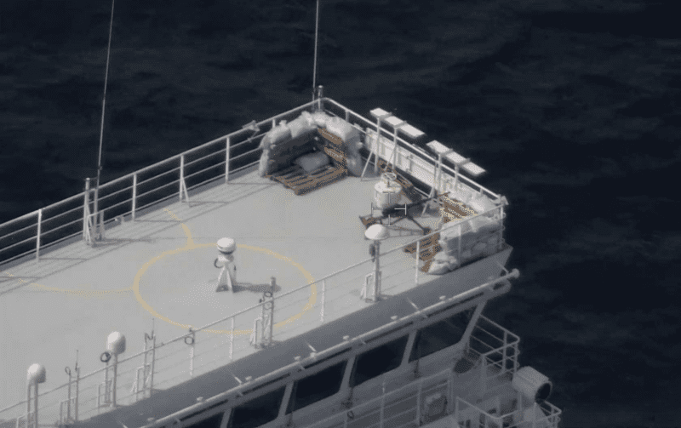
Quyết định công khai trang bị vũ khí cho con tàu cũng có thể phản ánh mối lo ngại ngày càng tăng về các cuộc tấn công nhằm vào các tàu vận tải năng lượng của Nga.
Vào tháng 3, tàu chở LNG mang cờ Nga Arctic Metagaz, chở hàng hóa liên quan đến dự án Arctic LNG 2, đã bị hư hại nghiêm trọng do một vụ nổ ở Địa Trung Hải. Moscow cáo buộc nguyên nhân là do máy bay không người lái hải quân của Ukraine gây ra, trong khi Ukraine không nhận trách nhiệm. Sự cố này đã làm gián đoạn hoạt động xuất khẩu từ dự án Arctic LNG 2 đang chịu lệnh trừng phạt và cho thấy sự dễ bị tổn thương của mạng lưới vận tải LNG của Nga.
Hoạt động vận chuyển dầu của Nga cũng đang chịu áp lực ngày càng lớn. Ukraine nhiều lần tấn công các cảng dầu, cơ sở lưu trữ và tàu thuyền hỗ trợ hoạt động xuất khẩu năng lượng của Nga, trong khi các chính phủ phương Tây tăng cường thực thi lệnh trừng phạt đối với cái gọi là “đội tàu bóng tối” gồm các tàu chở dầu được Nga sử dụng để né tránh các lệnh trừng phạt.
Đầu năm nay, Nga cũng tuyên bố đã phát hiện các thủy lôi từ tính gắn vào thân một tàu chở khí nó cập cảng Baltic Ust-Luga, mặc dù các tuyên bố này chưa thể được xác minh độc lập.
Thời điểm xuất hiện các bức ảnh của tàu Marshal Vasilevskiy cũng đáng chú ý, bởi tuần trước đó Thụy Điển tuyên bố sẽ trang bị các trạm vũ khí điều khiển từ xa cho các tàu tuần duyên dân sự của nước này trong bối cảnh lo ngại an ninh tại khu vực Baltic tiếp tục gia tăng.
Các nhà phân tích quân sự cho rằng các khẩu súng máy này khó có thể biến con tàu thành một nền tảng chiến đấu hiệu quả, nhưng chúng có thể làm phức tạp thêm bất kỳ nỗ lực nào trong tương lai nhằm tiếp cận, kiểm tra hoặc lên tàu đối với các tàu thương mại của Nga.
Sự hiện diện của các vũ khí mang tính chất quân sự rõ ràng trên một tàu chở LNG dân sự cũng gửi đi một thông điệp chính trị rộng lớn hơn, cho thấy Moscow ngày càng coi các tàu năng lượng có vai trò thương mại quan trọng là những tài sản chiến lược cần được bảo vệ bằng biện pháp quân sự trong bối cảnh xung đột với Ukraine đang lan rộng sang lĩnh vực hàng hải.
------------------------------------

